Algorytm otrzymuje dane wejściowe od użytkownika pobrane ze strony internetowej.

Dane wejściowe:

* Data
* Czas odjazdu
* Przystanek startowy
* Przystanek docelowy

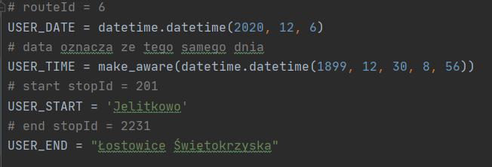

Program dla danych podanych przez użytkownika wylicza macierz kosztów, a następnie na podstawie tej macierzy liczy optymalna trasę.

Rozwiązanie ma postać listy kolejno odwiedzanych przystanków wraz z godziną dojazdu do tego przystanku oraz sposobem dotarcia do przystanku (jest to numer linii, którą się poruszamy lub dojście pieszo). Algorytm powinien zwracać też całkowity koszt (czas) dotarcia do punktu docelowego.

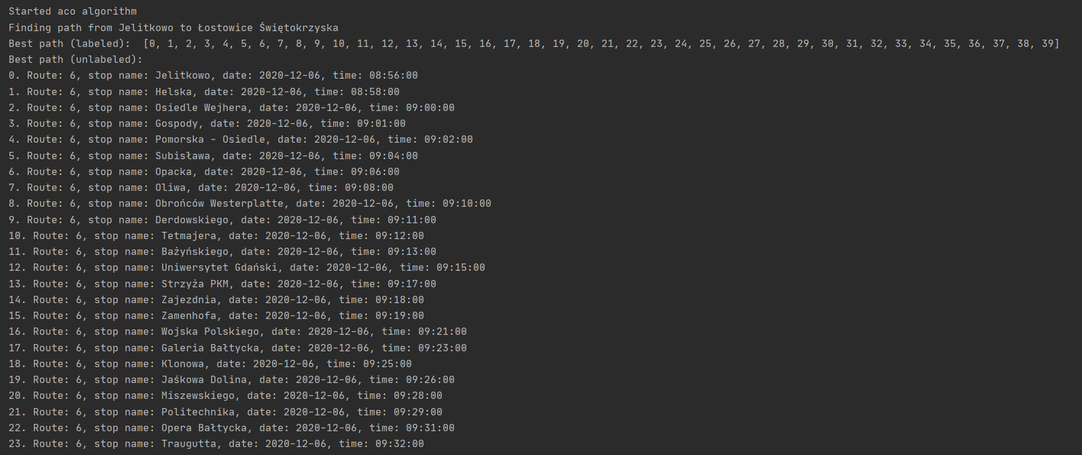

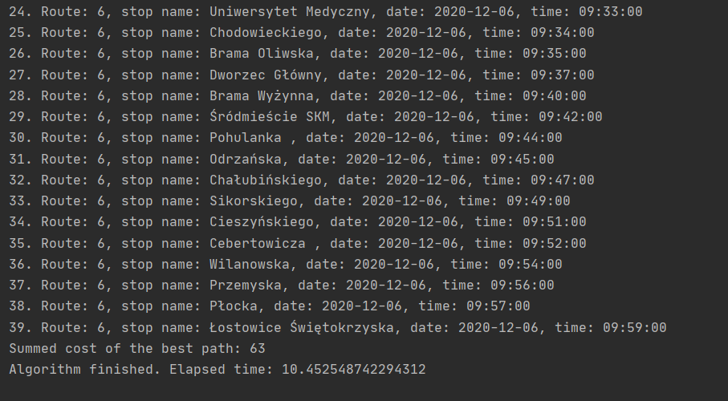

Rozmiar macierzy kosztów jest dynamiczny – zależy od danych wejściowych podanych prze użytkownika. Jest to spowodowane tym, że gdybyśmy chcieli zrobić macierz kosztów dla wszystkich możliwych przystanków, wraz z pieszymi przejściami, macierz kosztów byłaby ogromnych rozmiarów, a co za tym idzie, algorytm mrówkowy wyznaczałby ścieżkę w bardzo długim czasie, co jest niedopuszczalne w aplikacji przeznaczonej do użytku przez klienta.

Niestety rozwiązanie to ma też swoje wady. Po podaniu danych wejściowych przez użytkownika program musi najpierw na ich podstawie wyznaczyć macierz kosztów, a dopiero potem wyznaczyć optymalną trasę korzystając z algorytmu mrówkowego.